Cấp quyền Read access vào thư mục trên google drive trước khi build job talend
Cảm ơn bạn đã làm rõ! Ý bạn là: OAuth 2.0 Desktop Client cần được cấp quyền truy cập vào thư mục Google Drive (có ID: 1_qiXrYL8UeYKzVn-P-5eNMoZbLPNJS6Q) – tức là: ứng dụng của bạn được cấp quyền để đọc hoặc ghi vào thư mục đó.

✅ Cách cấp quyền truy cập OAuth Desktop Client vào thư mục:

Tạo file python như sau :
Ví dụ list file trong thư mục:
from google.oauth2.credentials import Credentials
from google_auth_oauthlib.flow import InstalledAppFlow
from googleapiclient.discovery import build

SCOPES = ['https://www.googleapis.com/auth/drive.readonly']

def get_credentials():
flow = InstalledAppFlow.from_client_secrets_file('client_secret_446726219308-tc7f4h44blckbm2lr79seq80o2de3fie.apps.googleusercontent.com.json', SCOPES)
creds = flow.run_local_server(port=0)
return creds

def list_files_in_folder(folder_id):
creds = get_credentials()
service = build('drive', 'v3', credentials=creds)

query = f"'{folder_id}' in parents"
results = service.files().list(q=query, fields="files(id, name)").execute()
files = results.get('files', [])

for file in files:
print(f"{file['name']} ({file['id']})")

if __name__ == '__main__':
folder_id = '1_qiXrYL8UeYKzVn-P-5eNMoZbLPNJS6Q'
list_files_in_folder(folder_id)

Cấp quyền read cho Desktop Client Authen 2.0 :
Chép file json vào cùng thư mục với file python
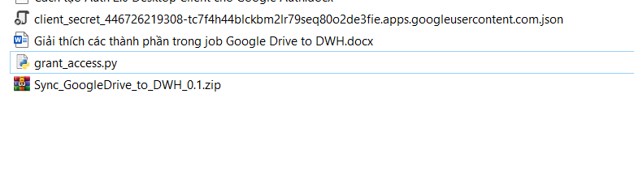
Chạy file python :

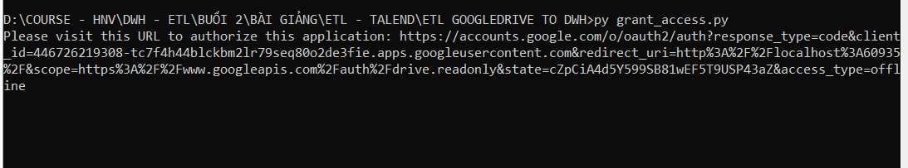
Tiến trình sẽ mở browser và thực hiện cấp quyền cho desktop client :
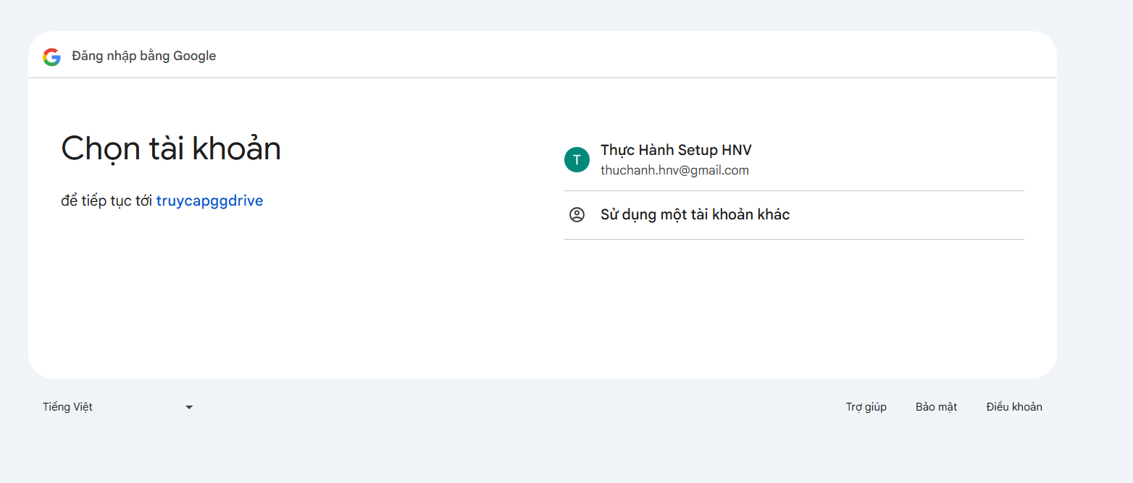
Lỗi
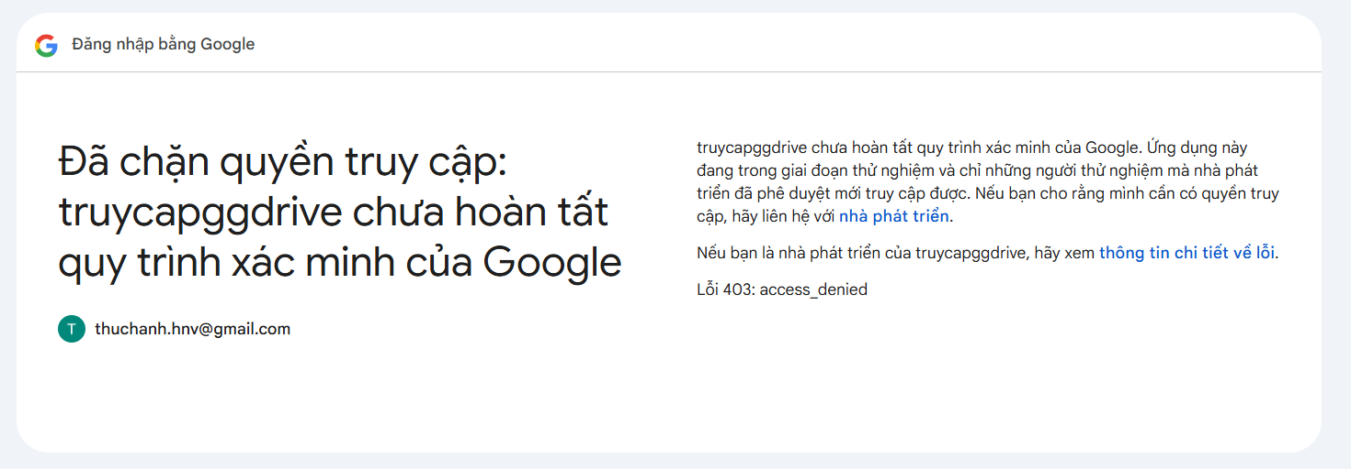
Trường hợp báo lỗi như vầy thì bạn cần publish desktop client 2.0 xem lại file LESSON 2 - Cách tạo Auth 2.0 Desktop Client cho Google Authmục publish app

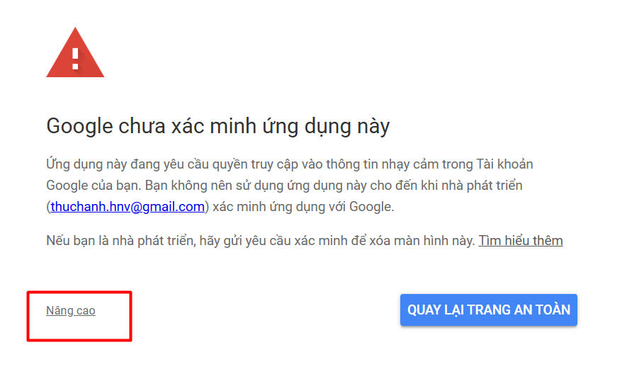
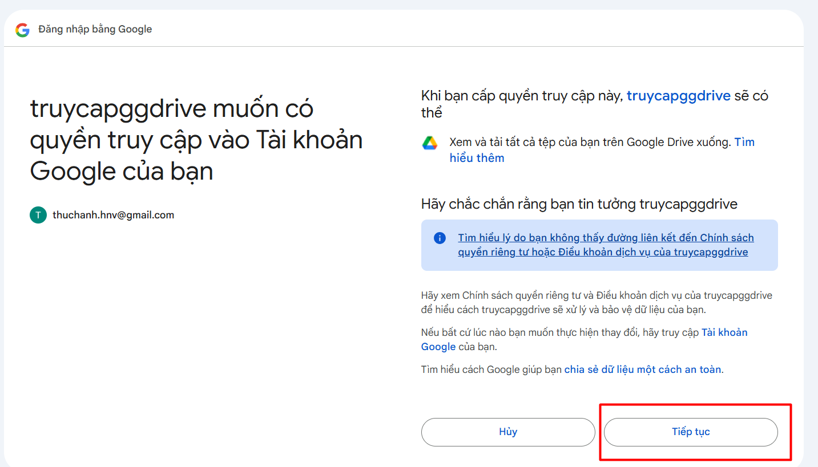
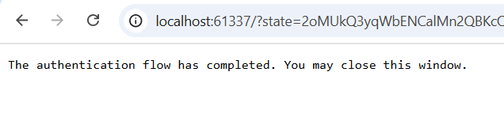

🧠 Tóm lại:
Việc cần làm | Ghi chú
✅ Đăng nhập bằng tài khoản có quyền thư mục | Google sẽ cấp token truy cập cho người dùng
✅ Thư mục phải được chia sẻ cho tài khoản đó | Nếu không → sẽ gặp lỗi 403
❌ Không thể “gán quyền” trực tiếp cho OAuth Client | Vì client đại diện người dùng – không phải 1 service account

